УЧЕБНЫЙ ПЛАН
МАОУ «Уртазымская ООШ»
1 - 9 классы
2023 – 2024 учебный год

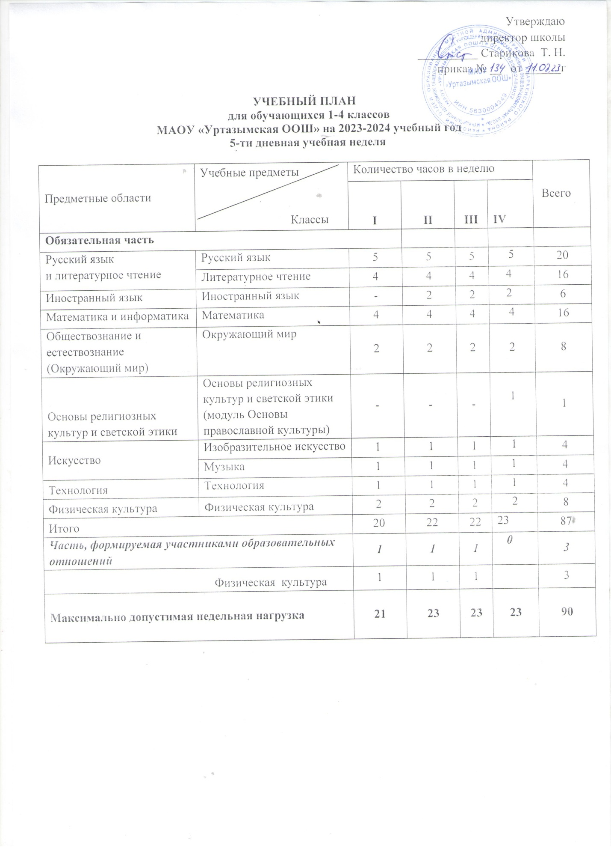

УЧЕБНЫЙ ПЛАН НАЧАЛЬНОГО ОБЩЕГО ОБРАЗОВАНИЯ

ПОЯСНИТЕЛЬНАЯ ЗАПИСКА
Общие положения
Учебный план – нормативный документ, который определяет перечень, трудоемкость, последовательность и распределение по периодам обучения учебных предметов, курсов, дисциплин (модулей), формы промежуточной аттестации обучающихся.
Учебный план составлен на основе следующих документов:
- Федеральный закон от 29.12.2012 № 273-ФЗ «Об образовании в Российской Федерации»;
- Федеральный государственный образовательный стандарт начального общего образования (приказ от 31.05.2021 № 286 Министерства просвещения Российской Федерации «Об утверждении федерального государственного образовательного стандарта начального общего образования», зарегистрированный в Минюсте России 05.07.2021, регистрационный номер 64100);
- Санитарными правилами СП 2.4.3648-20 «Санитарно-эпидемиологические требования к организациям воспитания и обучения, отдыха и оздоровления детей и молодежи», утвержденный постановлением Главного государственного санитарного врача РФ от 28.09.2020 №28 (образовательная недельная нагрузка, требования к организации обучения в 1 классе);
- Санитарными правилами и нормами СанПиН 1.2.3685-21 «Гигиенические нормативы и требования к обеспечению безопасности и (или) безвредности для человека факторов среды обитания», утвержденный постановлением Главного государственного санитарного врача РФ от 28.01.2021 №2(начало и окончание занятий, продолжительность учебных занятий, учебная нагрузка при пятидневной и шестидневной учебной неделе, продолжительность выполнения домашних заданий, шкалы трудности учебных предметов на всех уровнях образования);
- Порядок организации и осуществления образовательной деятельности по основным общеобразовательным программам – образовательным программам начального общего, основного общего и среднего общего образования, утвержденный приказом Министерства просвещения Российской Федерации от 22.03.2021 №115(с01.09.2021);
- Порядком зачета организацией, осуществляющей образовательную деятельность, результатов освоения обучающимися учебных предметов, курсов, дисциплин (модулей), практики, дополнительных образовательных программ в других организациях, осуществляющих образовательную деятельность, утвержденным приказом Министерства науки и высшего образования Российской Федерации и Министерства просвещения Российской Федерации от 30.07.2020 №845/369;
- Приказ Минобрнауки России от 09.03.2004 № 1089 «Об утверждении федерального базисного учебного плана и примерных учебных планов для образовательных учреждений Российской Федерации, реализующих программы общего образования»;
- Приказ Министерства просвещения РФ №992 от 16 ноября 2022 года «Об утверждении ФОП НОО»;
- Федеральный перечень учебников, утвержденный приказом Минпросвещения России от 28.12.2018 № 345 (с изменениями от 08.05.2019 №233);
- Письмо Рособрнадзора от 20.06.2018 № 05-192 «Об изучении родных языков из числа языков народов Российской Федерации»;
- Основная образовательная программа начального общего образования МАОУ
«Уртазымская ООШ»;
- Устав МАОУ «Уртазымская ООШ».

Учебный план является обязательной частью основной образовательной программы начального общего образования МАОУ «Уртазымская ООШ» и обеспечивает реализацию требований ФГОС.

Учебный план состоит из двух частей: обязательной части и части, формируемой участниками образовательных отношений, и определяет состав учебных предметов и учебное время, отводимое на их изучение по классам (годам) обучения.
Учебный план МАОУ «Уртазымская ООШ» допускает интегрированные учебные предметы в рамках одной предметной области и на определенном этапе обучения.
Учебный план принят педагогическим советом и утвержден приказом директора.
Учебный план обеспечивает выполнение гигиенических требований к режиму образовательного процесса, установленных СанПиН 1.2.3685-21, и предусматривает четырехлетний нормативный срок освоения образовательных программ начального общего образования для 1–4-х классов (135 учебных недель). Общее количество часов учебных занятий за 4 года – 3039 часов

Образовательная недельная нагрузка равномерно распределена в течение учебной недели, при этом объем максимально допустимой нагрузки в течение дня составляет:
- для 2- 4 классов – не превышает 5 уроков при пятидневной учебной неделе, один раз в неделю – 6 уроков за счет урока физической культуры.
Объем домашних заданий (в астрономических часах):
- 2-3 класс – 1,5 ч.;
- 4 класс - 2 ч.
Учебная неделя пятидневная. Количество учебных недель:
Продолжительность учебного года в 1 классе — 33 недели, 2-4 класс – 34 недели. Количество часов, отведенных на освоение обучающимися учебного плана образовательной организации, состоящего из обязательной части и части, формируемой участниками образовательного процесса, в совокупности не превышает величину недельной образовательной нагрузки, установленную СанПиН 1.2.3685- 21:В 1 классе - 21 час в неделю, в 2-4 классах – не более 23 часов в неделю. Продолжительность каникул в течение учебного года в 1 классе составляет 37 календарных дней, во 2 -4 классе-30 дней. Для обучающихся 1 класса устанавливаются в течение года дополнительные недельные каникулы.
Обучение учащихся в 1 классе осуществляется с соблюдением «ступенчатого» режима обучения :в первом полугодии ( в сентябре, октябре по 3 урока в день по 35 минут, в ноябре, декабре- по 4 урока по 35 минут каждый), в январе-мае- по 4 урока по 40 минут каждый) . В режиме 5-дневной учебной недели.
Во 2 классе-5-дневная учебная неделя, продолжительность урока-45 минут.
В 3 классе5-дневная учебная неделя, продолжительность урока - 45 минут.
В 4 классе-5-дневная учебная неделя, продолжительность урока - 45 минут. Содержание образования на ступени начального общего образования реализуется преимущественно за счет введения учебных курсов, обеспечивающих целостное восприятие мира, системно- деятельностного подхода и индивидуализации обучения по каждому учебному предмету.
Планируемые результаты в 1-4 классах основываются на требованиях к освоению основных образовательных программ, программы формирования универсальных учебных действий, а также потребностях учащихся, родителей и общества.
Личностные результаты: мотивация к обучению, осмысленное отношение к учебному процессу, ответственность при выполнении самостоятельных заданий, трудолюбие и прилежание, аккуратность и старательность, проявление инициативы, самостоятельность, умение осознавать свои индивидуальные способности для их дальнейшего развития.
Предметные результаты: освоение обучающимися в ходе изучения учебного предмета опыта специфической для каждой предметной области деятельности по получению нового знания, его преобразованию и применению, освоение системы основополагающих элементов научного знания, лежащих в основе современной научной картины мира.

Обязательная часть учебного плана
Обязательная часть учебного плана определяет состав учебных предметов обязательных предметных областей, которые должны быть реализованы во всех имеющих государственную аккредитацию образовательных организациях, реализующих основную образовательную программу начального общего образования, и учебное время, отводимое на их изучение по классам (годам) обучения.
Обязательная часть учебного плана отражает содержание образования, которое обеспечивает достижение важнейших целей современного начального общего образования:
- формирование гражданской идентичности обучающихся, приобщение их к общекультурным, национальным и этнокультурным ценностям;
- готовность обучающихся к продолжению образования на последующих уровнях основного общего образования, их приобщение к информационным технологиям;
- формирование здорового образа жизни, элементарных правил поведения в экстремальных ситуациях;
- личностное развитие обучающегося в соответствии с его индивидуальностью.
В соответствии с ФГОС НОО обязательная часть учебного плана включает в себя следующие предметные области:
  - Русский язык и литературное чтение
  - Математика и информатика
  - Иностранный язык
  - Обществознание и естествознание (окружающий мир)
  - Основы религиозных культур и светской этики
  - Искусство
  - Технология
  - Физическая культура

В рамках предметных областей учебным планом определены следующие учебные предметы:
Образовательная область «Русский язык и литературное чтение»:
- Русский язык;
- литературное чтение.
Изучение предмета «Русский язык» направлено на развитие речи, мышления, воображения школьников, способности выбирать средства языка в соответствии с условиями общения, на воспитание позитивного эмоционально- ценностного отношения к русскому языку, пробуждение познавательного интереса к слову, стремления совершенствовать свою речь. Формируются первоначальные знания о лексике, фонетике, грамматике русского языка. Младшие школьники овладевают умениями правильно писать и читать, участвовать в диалоге, составлять несложные монологические высказывания и письменные тексты-описания и повествования небольшого объема, овладевают основами делового письма (написание записки, адреса, письма), лингвистической, коммуникативной, этнокультурологической компетенциями.
Изучение предмета«Литературное чтение» в начальной школе ориентировано на формирование и совершенствование всех видов речевой деятельности младшего школьника (слушание, чтение, говорение, письмо, различные виды пересказа), на знакомство с богатым миром отечественной и зарубежной детской литературы, на развитие нравственных и эстетических чувств школьника, способного к творческой деятельности, развитие лингвистической, коммуникативной, этнокультурологической компетенций.
Историческое образование изучается в рамках учебного предмета «Литературное чтение» в следующих темах:
1 класс:
Чтение (обучение грамоте)
Тема: К. Ушинский «Наше Отечество»
В. Куприн «Первый букварь», «Первоучители словенские»
2 класс:
Раздел «Самое великое чудо на свете»
Урок 1.Самое великое чудо на свете. Библиотека.
Раздел «Устное народное творчество»
Урок 1.»Устное народное творчество»
«Родина» (Поэтическая тетрадь)
Раздел «Люблю природу русскую. Зима»
Темы: И. Бунин, К. Бальмонт, Я. Аким «Стихи о первом снеге»
С. Есенин «Поет зима – аукает», «Береза»
Раздел «Люблю природу русскую. Весна»
Темы: Ф. И .Тютчев, А. Плещеев «Стихи о весне»
3 класс:
Раздел «Самое великое чудо на свете»
Темы: «Рукописные книги древней Руси»
«Первопечатник Иван Федоров»
Раздел «Великие русские писатели»
Темы:
Л. Н. Толстой «Акула», «Прыжок»
И. Никитин «Русь»
М. Пришвин «Моя Родина»
А. Фет «Стихи»
Раздел «Устное народное творчество»
Темы:
«Русские народные песни»
«Произведения прикладного искусства: гжельская и хохломская посуда: дымковская и богородская игрушка»
4 класс:

Раздел 1. Летописи, былины, сказания, жития

Урок 4. Летописи. Монах – летописец Нестор

Урок 5.Летописи. «И вспомнил Олег коня своего» А. С. Пушкин. Древнерусский князь Олег

Раздел 2. Чудесный мир классики

Урок 12 А. С. Пушкин. Стихи «Няне», «Туча», «Унылая пора». Восстание декабристов

Раздел 3. Поэтическая тетрадь

Урок 29. Тема детства в стихах Н. А. Некрасова «Школьник»,«В зимние сумерки нянины сказки», «Крепостное право в России»
Раздел 8 «Родина»
Урок 78: И .С .Никитин «Русь» Эпоха Петра I
Урок 79. С. Д. Дрожжин «Родина» Северная война

Раздел 9 «Страна фантазия»
Урок 83 «Приключения Электроника. Освоение космоса»

Образовательная область «Иностранный язык»:
- немецкий язык.
Изучение предмета «Немецкий язык» способствует формированию целостного представления о языке, развитию лингвистического мышления; овладению иностранным языком.

Образовательная область «Математика и информатика»:
- математика.
- Изучение предмета «Математика» направлено на формирование первоначальных представлений о математике как части общечеловеческой культуры, на развитие образного и логического мышления, воображения, математической речи, формирование предметных умений и навыков, необходимых дляуспешногорешенияучебныхипрактическихзадачипродолженияобразования.
Образовательная область «Обществознание и естествознание»:
Окружающий мир. Изучение предмета «Окружающий мир» направлено на воспитание любви и уважения к природе, своему селу, своей Родине; осмысление личного опыта общения ребенка с природой и людьми; понимание своего места в природе и социуме; приучение детей к рациональному постижению мира на основе глубокого эмоционально-ценностного отношения к нему. Особое внимание уделяется формированию у младших школьников здорового образа жизни, элементарных знаний о поведении в экстремальных ситуациях, т.е. основам безопасности жизнедеятельности.
Историческое образование изучается в рамках учебного предмета «Окружающий мир» в следующих темах:
1 класс
Раздел «Кто и что»
Темы:
«Что такое Родина?», «Что мы знаем о народах России», «Что мы знаем о Москве», «Проект «Моя малая Родина»
2 класс
Раздел «Где мы живем»
Тема:
«Родная страна», Проект «Родное село»
Раздел «Путешествия»
Темы:
«Россия на карте», «Города России», «Путешествие по Москве», «Московский Кремль», «Город на Неве»
3 класс
Раздел «Чему учит экономика»
Тема: Проект «Экономика родного края»
Раздел «Путешествие по городам и странам»
Темы:
«Золотое кольцо России», Проект «Музей путешествий», «Разнообразие природы родного края»
4 класс
Раздел: Страницы всемирной истории
- Начало истории человечества
- Мир древности: далекий и близкий.
- Средние века: время рыцарей и замков.
- Новое время: встреча Европы и Америки
- Новейшее время: история продолжается сегодня.
Раздел: Страницы истории Отечества

- Жизнь древних славян
- Трудные времена на Русской земле
- Патриоты России
- Петр Великий
- Отечественная война 1812 года
- Россия вступает в 20 век
- Страницы истории 20-30 годов
- Великая война и великая победа

Раздел: Современная Россия

- Основной закон России и права человека
- Мы – граждане России
- Славные символы России
Образовательная область «Технология»:
- технология.
Учебный предмет «Технология» формирует практико-ориентированную направленность содержания обучения, которая позволяет реализовать практическое применение знаний, полученных при изучении других учебных предметов (математика, окружающий мир, изобразительное искусство, русский язык, литературное чтение), в интеллектуально-практической деятельности ученика; это, в свою очередь, создает условия для развития инициативности, изобретательности, гибкости и вариативности мышления у школьников.
Образовательная область «Искусство»:
- изобразительное искусство;
- музыка.
Изучение предметов эстетического цикла (изобразительное искусство и музыка) направлено на развитие способности к эмоционально-ценностному восприятию произведений изобразительного и музыкального искусства, выражению в творческих работах своего отношения к окружающему миру.
Образовательная область «Физическая культура»:
- физическая культура.
Занятия по физической культуре направлены на укрепление здоровья, содействие гармоничному физическому развитию и всесторонней физической подготовленности ученика.

Образовательная область «Основы религиозных культур и светской этики»:
- основы религиозных культур и светской этики.
Изучение данной образовательной области способствует развитию у учащихся толерантности, уважения к мировым религиям и религиозным взглядам, традициям, обычаям верующих людей.

Часть учебного плана,
формируемая участниками образовательных отношений
Содержание ООП начального общего образования, отводимое на часть, формируемую участниками образовательных отношений в рамках учебного плана ООП начального общего образования, направлено на изучение учебного предмета обязательной предметной области «Физическая культура» в 1-3 классах:
- «Физическая культура» – 1 час в неделю.
- «Физическая культура»-в 4 классе 1 час реализуется за счет внеурочной деятельности.

Текущий контроль успеваемости
и промежуточная аттестация учащихся
Текущий контроль успеваемости учащихся 1-4 классов осуществляется по оценочной системе с технологией выделения уровня достижения (низкий, средний, высокий) по всем предметам учебного плана, а также по пятибальной шкале с внесением отметок в классный журнал.
Оценка результатов образования (предметных, метапредметных) в ходе текущего контроля успеваемости учащихся предполагает использование инструментария, применяемого педагогом в образовательном процессе, а также инструментария серии «Стандарты второго поколения».
Личностные результаты выпускников на уровне НОО не подлежат балльной оценке. Достижение личностных результатов обеспечивается в ходе реализации всех компонентов образовательного процесса, включая внеурочные занятия, реализуемые школой. В ходе текущего контроля возможна оценка сформированности отдельных личностных результатов только в ходе внешних неперсонифицированных мониторинговых исследований и диагностик при условии охраны и защиты интересов ребёнка и конфиденциальности.
В соответствии с нормативным локальным актом «Положение о формах, периодичности и порядке текущего контроля успеваемости и промежуточной аттестации» промежуточная аттестация обучающихся начальных классов проводится по всем предметам учебного плана в формах, определяемых образовательным учреждением самостоятельно.
Промежуточная аттестация на уровне начального общего образования проводится по окончании учебного года в следующих формах

2класс
Учебные предметы | Форма проведения
Русский язык | Диктант
Иностранный язык (немецкий) | Проверка навыков работы с текстом
Литературное чтение | Проверка техники чтения
Математика | Контрольная работа
Окружающий мир | Тестирование
Музыка | Исполнение песни
Изобразительное искусство | Творческая работа
Технология | Творческая работа
Физическая культура | Сдача нормативов

3класс
Учебные предметы | Форма проведения
Русский язык | Диктант
Иностранный язык (немецкий) | Проверка навыков работы с текстом
Литературное чтение | Проверка навыков работы с  текстом
Математика | Контрольная работа
Окружающий мир | Диагностическая работа
Музыка | Исполнение песни
Изобразительное искусство | Творческая работа
Технология | Творческая работа
Физическая культура | Сдача нормативов
4класс
Учебные предметы | Форма проведения
Русский язык | Диктант
Иностранный язык (немецкий) | Проверка навыков работы с текстом
Литературное чтение | Проверка навыков работы с  текстом
Математика | Контрольная работа
Окружающий мир | Диагностическая работа
Музыка | Исполнение песни
Изобразительное искусство | Творческая работа
Технология | Творческая работа
Физическая культура | Сдача нормативов

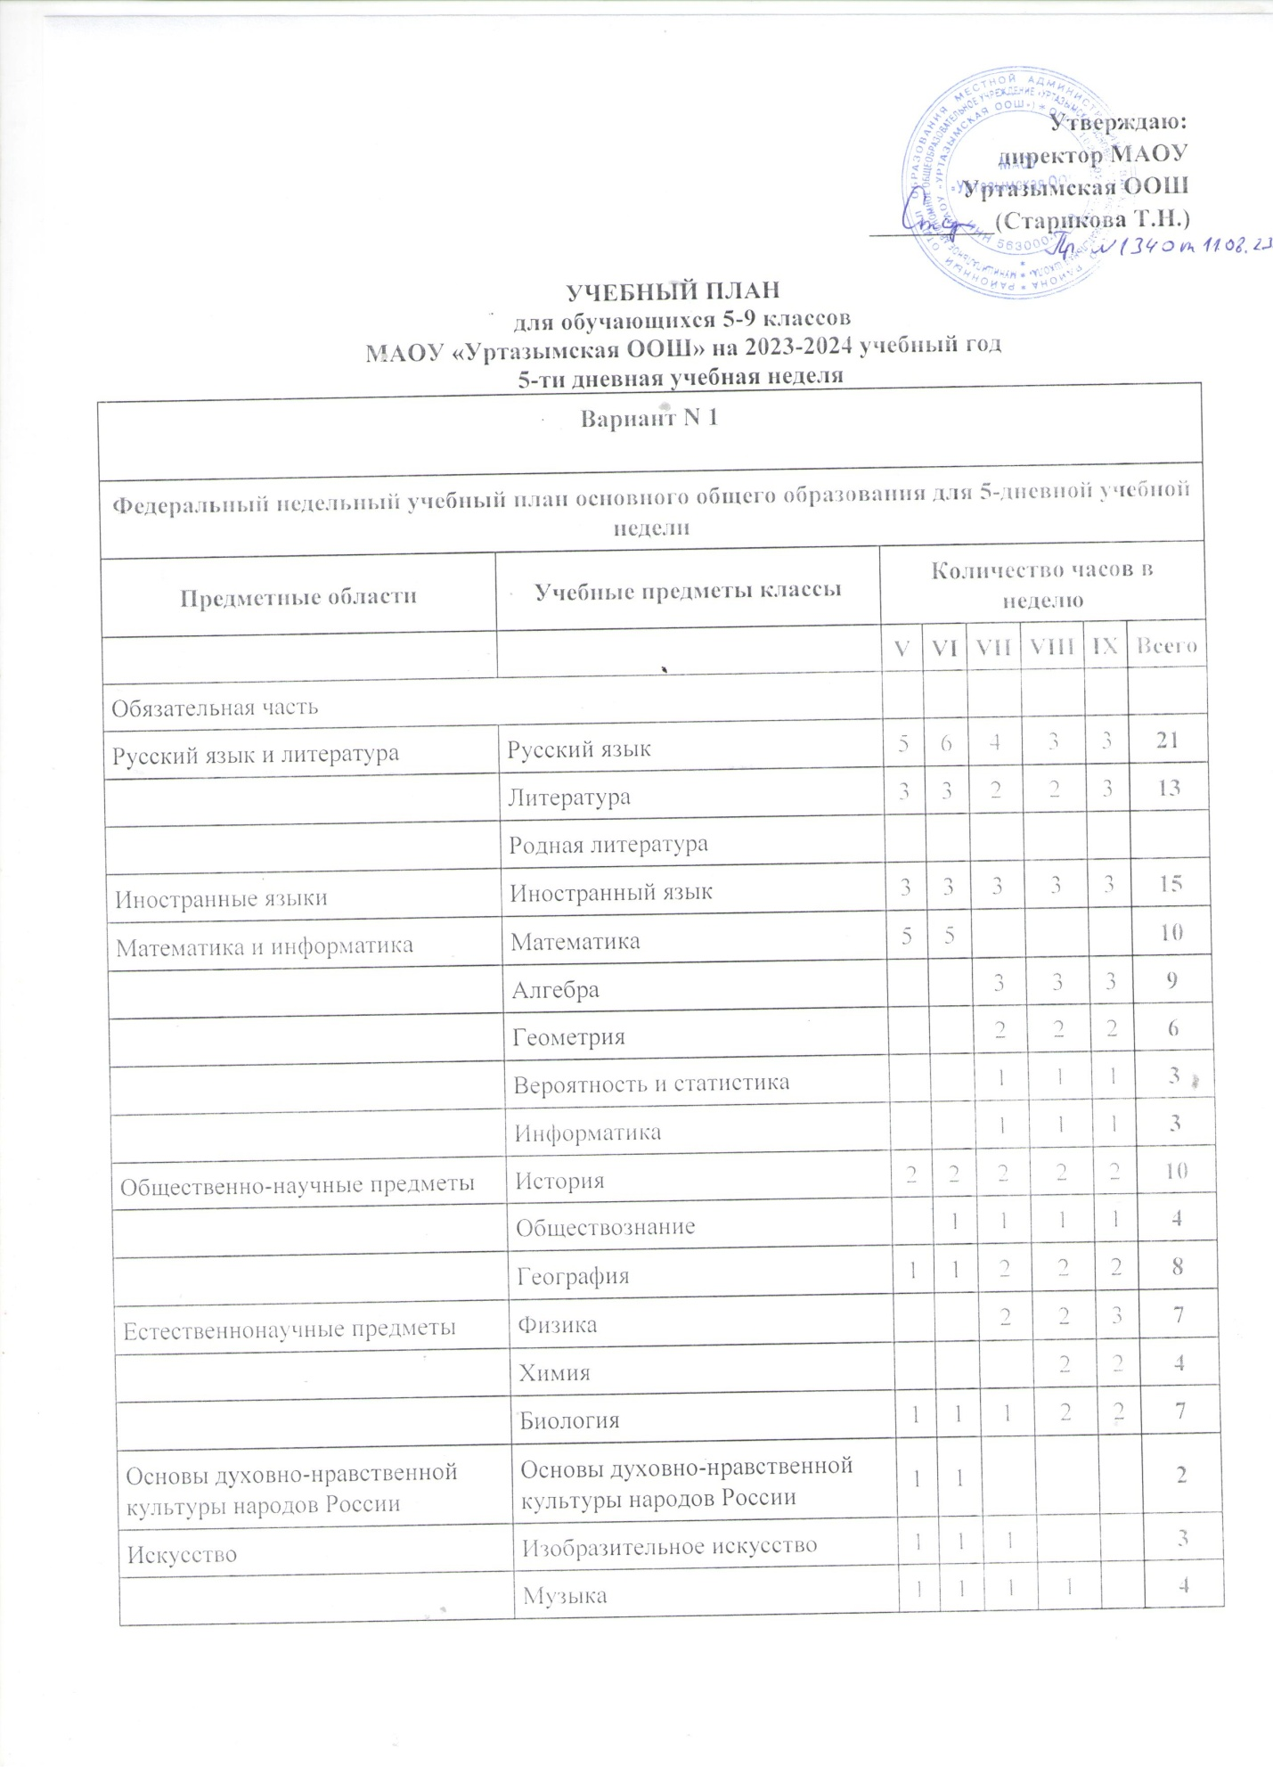

Технология | Технология | 2 | 2 | 2 | 1 | 1 | 8
Физическая культура и основы безопасности | Физическая культура | 2 | 2 | 2 | 2 | 2 | 10
 | Основы безопасности жизнедеятельности |  |  |  | 1 | 1 | 2
Итого |  | 27 | 29 | 30 | 31 | 32 | 149
Часть, формируемая участниками образовательных отношений |  | 2 | 1 | 2 | 2 | 1 | 8
Физическая культура и основы безопасности | Физическая культура | 1 | 1 | 1 | 1 |  | 4
Естественнонаучные предметы | Биология (углубленное изучение) |  |  | 1 | 1 |  | 2
Математика и информатика | Алгебра (углубленное изучение) |  |  |  |  | 1 | 1
Общественно – научные предметы | Обществознание | 1 |  |  |  |  | 1
Краеведение (географическое) |  |  |  |  | * | *
Учебные недели |  | 34 | 34 | 34 | 34 | 34 | 34
Максимально допустимая недельная нагрузка (при 5-дневной неделе) в соответствии с действующими санитарными правилами и нормами |  | 29 | 30 | 32 | 33 | 33 | 157

Пояснительная записка
к учебному плану основной общеобразовательной программы основного общего образования для 5-9 классов, реализующего ФГОС ООО третьего поколения.
МАОУ «Уртазымская ООШ» на 2023 - 2024 учебный год.
Учебный план разработан в соответствии с требования ФГОС, на основании 1варианта Базисного учебного плана основного общего образования для образовательных учреждений, в которых обучение ведется на русском языке.
Продолжительность учебного года в 5-9 классах – 34 учебные недели.
Количество учебных занятий обучающихся соответствует пятидневной учебной неделе.
Максимально допустимая недельная нагрузка – 29 часов в 5 кл., 30 часов – в 6 классе, и 32 часа в 7 классе, 33 в 8 и 9 классах. Продолжительность урока составляет 45 минут.
Учебный план представлен обязательной частью, частью, формируемой участниками образовательного процесса.
Обязательная часть учебного плана определяет состав учебных предметов обязательных предметных областей и учебное время, отводимое на их изучение по годам обучения. Номенклатура учебных предметов обязательной части учебного плана сохранена. Все предметы изучаются в полном объеме.

Часть учебного плана, формируемая участниками образовательного процесса, определяет содержание образования, обеспечивающего реализацию интересов и потребностей обучающихся и их родителей (законных представителей), возможностей образовательного учреждения.
Время, отведенной на реализацию данной части учебного плана, распределено следующим образом: введение учебных курсов, обеспечивающих интеллектуальные и социокультурные потребности обучающихся, и внеурочную деятельность.
Школьный компонент распределен следующим образом: в 5 классе 2 часа школьного компонента отдаются на предметы: обществознание – 1 ч и физическая культура -1 час.
. В 6 классе 1 час распределяются на физическую культуру - 1час.
В 7 классе 2 часа распределяются: биология ( углубленный уровень) – 1 час и физическая культура – 1 час.
В 8 классе 2 часа распределяются: биология (углубленный уровень) – 1 час и физическая культура – 1 ч..
В 9 классе 1 час распределяется: алгебра (углубленный уровень) – 1 час.

В 5,6 классах учебный предмет «Информатика» интегрируется по 1 часу в учебный предмет «Математика». Этот курс направлен на достижение следующих метапредметных результатов: формирование и развитие компетентности в области использования информативно- коммуникативных технологий, на сохранение преемственности в изучении данного учебного предмета между начальной и основной школой.
- В 5, 6,7 классах предмет «Основы безопасности жизнедеятельности» изучается как интегрированный в составе предмета «Физическая культура». В начальной школе этот предмет изучался как интегрированный в составе предмета «Окружающий мир».
* В 8,9 классах учебный курс «Географическое краеведение» интегрируется в учебный предмет «География».
Третий час физической культуры в 9 классе реализуется за счет спортивно – массовых мероприятий в количестве 34 часов.
В связи с необходимостью реализации в 6-9 классах предпрофильной подготовки
(Письмо Министерства Просвещения РФ от 01.06.2023 г. «О внедрении единой модели профессиональной ориентации. Профминимум») 2 часа будут реализовываться на уроках технологии.
Текущий контроль успеваемости и промежуточная аттестация учащихся осуществляются по оценочной системе (пятибальная шкала) по всем предметам учебного плана с внесением в классный журнал.

